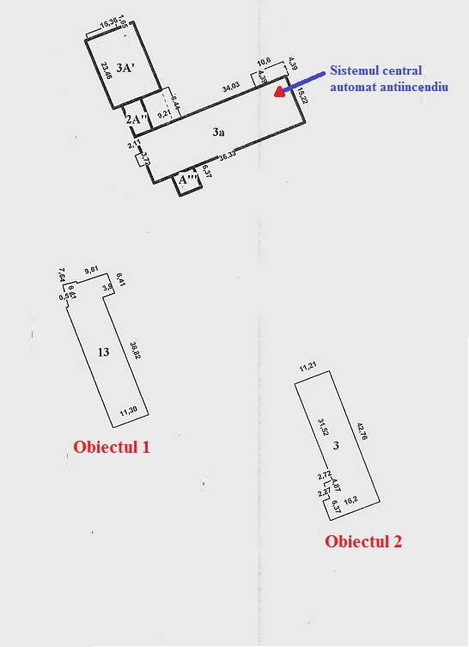

Distanța de la obiecte până la sistema automată centrală antiincendiu este de aproximativ 100 metri

Obiectul 1

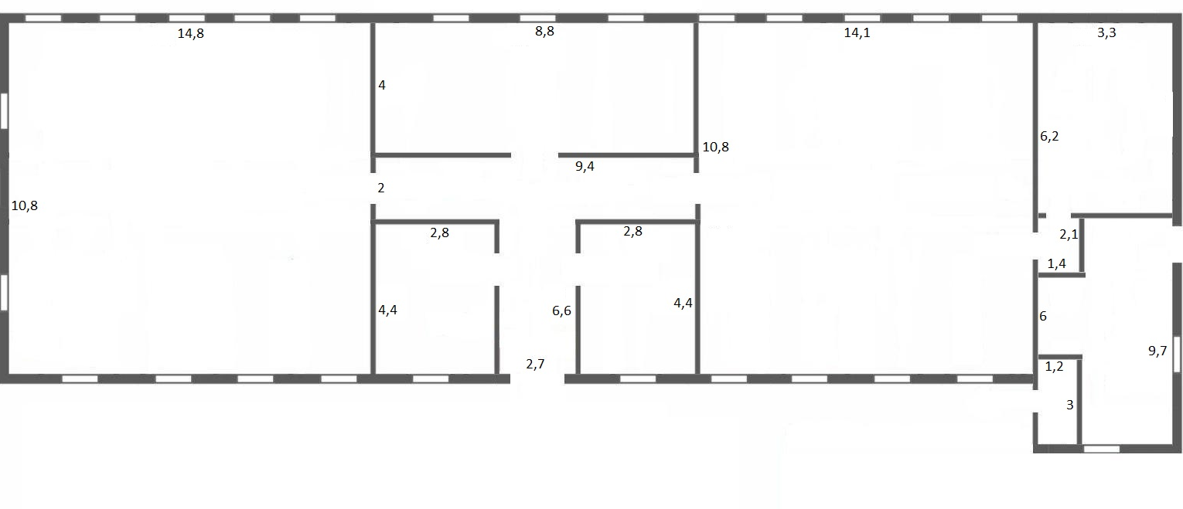

Obiectul 2

